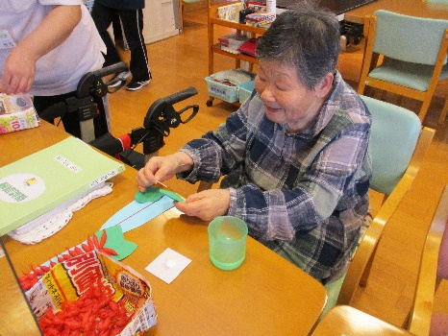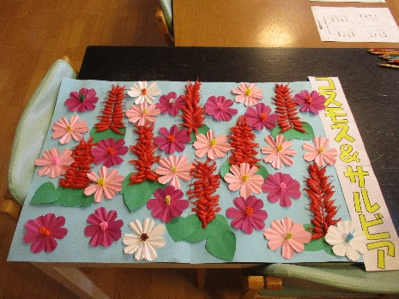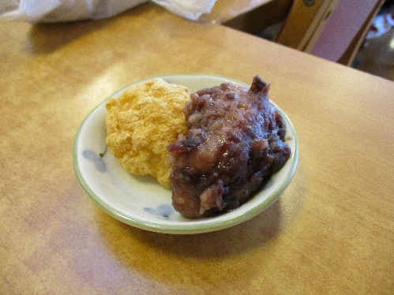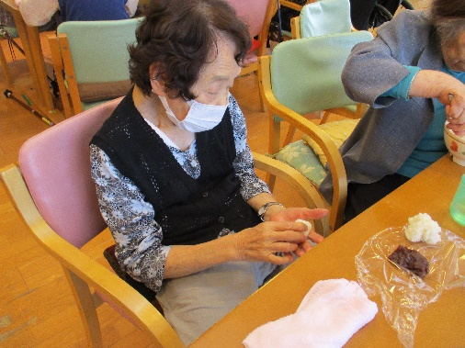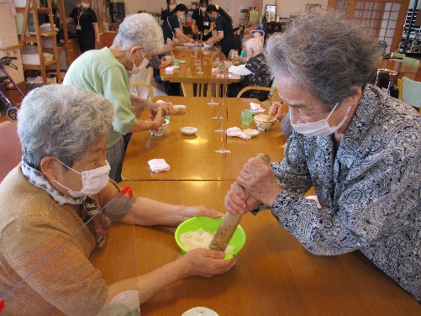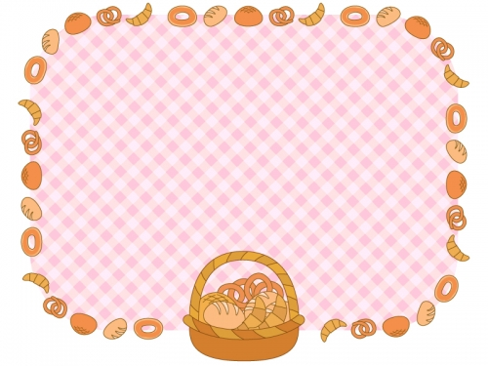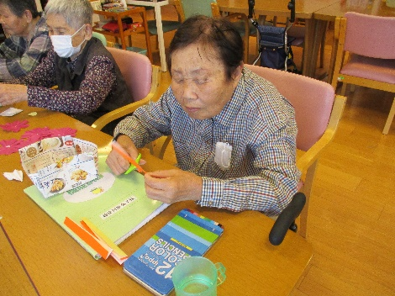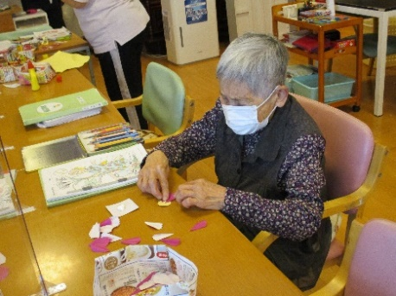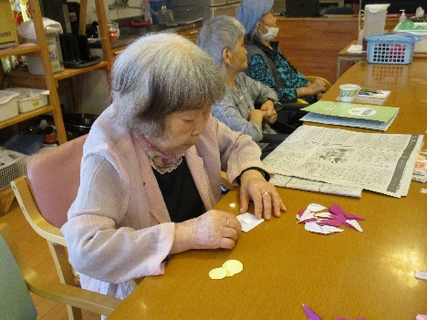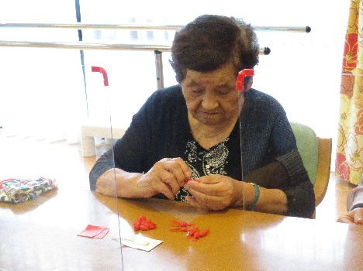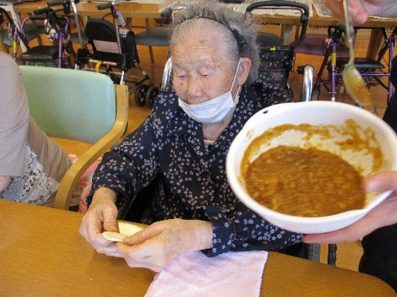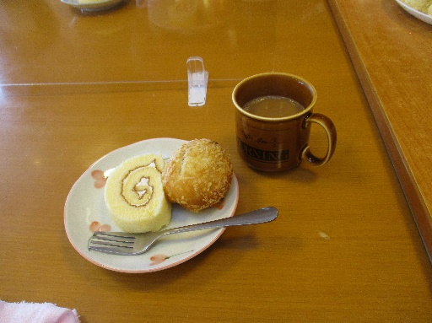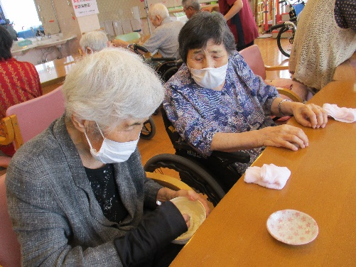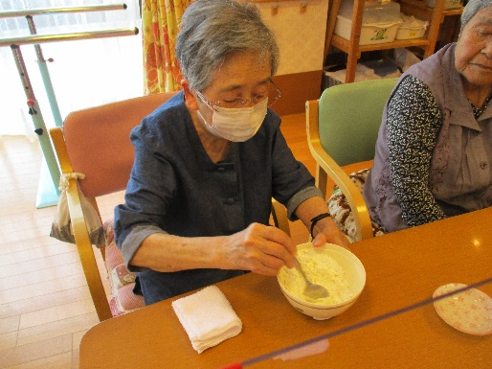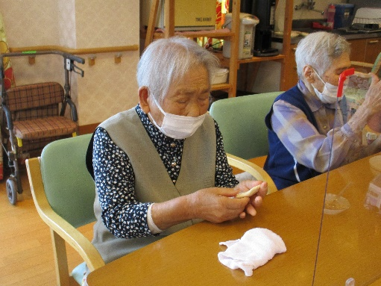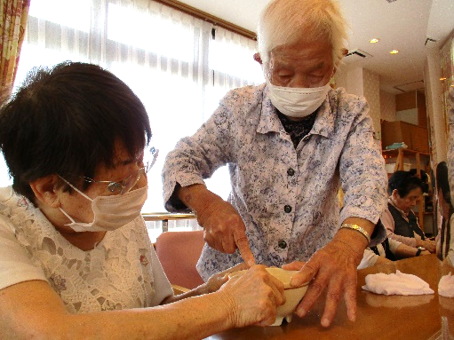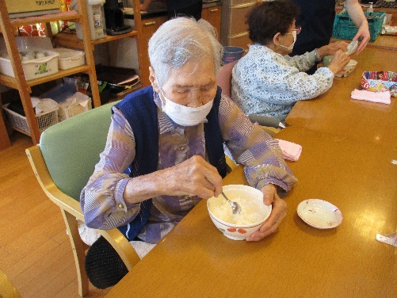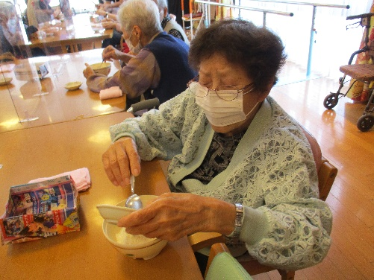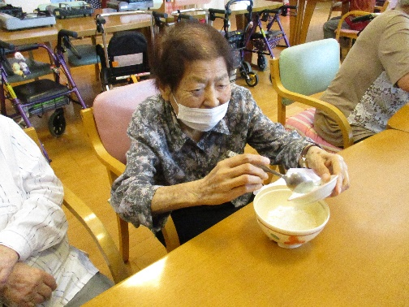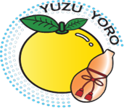

10月22日(金)・23日(土)に行う予定です。

9月のおやつレクでは、「カレーパン」を作りました。

生地をこねたり、カレーを包んだり、皆さん色々お手伝いしてくださいました。

「おいしい」と言って喜んで召し上がってみえました。

壁画作り

朝晩寒くなりましたが、体調は崩されていませんか？

体調を崩しやすい時期ですので、お体を大切にしてくださいね。

今月も皆様にお会いできるのを楽しみにしています。

コスモスとサルビア

9月23日(木)お彼岸ということで、

おはぎを作りました。

おはぎ作り

13日(月)・14日(火)・15日(水)

おやつレク

デイサービスミニ運動会

10月19日（火）のお昼ご飯はスペシャルメニューです。

メニュー

海鮮丼・かぶのくず煮・白和え

茶碗蒸し・柿

〒503-1382

岐阜県養老郡養老町船附字大割田1421番地

電話0584-36-0035・fax0584-36-0036

**第112号**

**令和3年　10月**